阳澄湖半岛开发公司自行车及配件采购招标

标的物清单及实现功能（包含以下设备的安装调试）：
序号 | 项目名称 | 规格配置说明 | 单位 | 数量 | 备注 | 图例 | 报价
1 | 单人山地车 | 车架:26高碳钢车架，前后减震。  前叉高碳钢减震前叉  车头:铝合金车把，配铝合金小附把  刹车:前后碟刹制动系统,黑色线管  变速：21速仿禧玛诺定位变速系统  支撑: 铁后支撑  车轮:26*1.95铝合金  鞍座: 配色，山地车专用鞍座  脚踏: 塑料脚踏  牙盘:铁材质，3级牙盘  定制LOGO与标示（报价中需包含）  颜色：纯白 | 辆 | 80 | 需有产品合格证 | 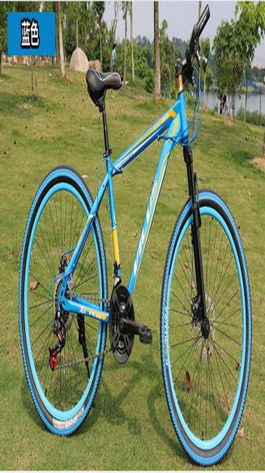
2 | 双人车 | 车身采用高碳加厚车架，四层烤漆，采用最新款铝合金鼓刹一体车轮。带车篮，在后挡泥板定制LOGO与标示（报价中需包含）  颜色：车身纯白 | 辆 | 20 | 需有产品合格证 | 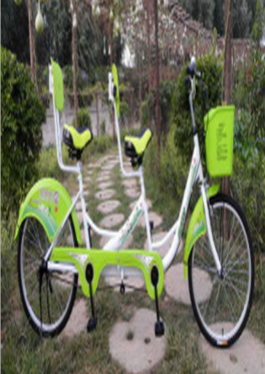
3 | 童车 | 车架:20寸高碳钢折叠车架。  车头:铝合金车把，可伸缩折叠,黑色塑料把套  刹车:前后V刹制动系统,黑色线管  后支:后置铁支撑，黑色，  变速：后6级变速。  车轮:20*1.5铝合金车圈，14*1.75普通黑色胎,美式嘴内胎  鞍座:直径31.8加粗鞍管,黑色仿皮纹鞍座  脚踏:塑料脚踏  牙盘:黑色铁牙盘,配铁链盖  定制LOGO与标示（报价中需包含）  颜色:纯白 | 辆 | 10 | 需有产品合格证 | 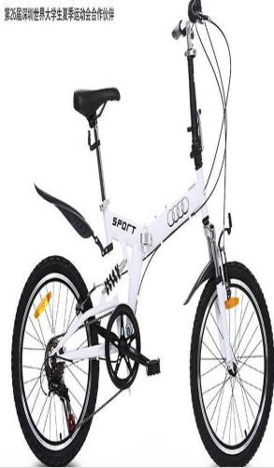
4 | 婴儿挂车 | - 折叠系统，打开，折叠单手操作，非常方便  2.收车后可自己直立，储藏方便不占空间。  3.后轮带一触双刹设计，使用简单安全  4.顶棚以及两侧带有天窗和网窗，可方便探视宝宝还可以保持空气流通。  5.五点式安全带，给宝宝最大安全呵护。  6.车里两侧设有储物袋，可以方便放杂志，水瓶  7.前后两面的挡风布可以拉开，空气流畅，也可以合起，挡风  定制LOGO与标示（报价中需包含）  颜色：白色主色调 | 辆 | 10 | 需有产品合格证 | 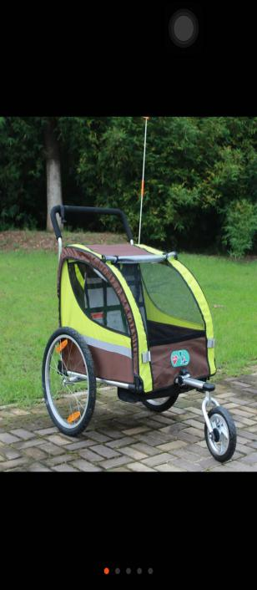
5 | 质保 | 承担自行车三年质保，日常维护、保养（至少每月一次） | 报价请标明每月可提供维护保养得次数和项目
6 | 喷印 | 自行车喷印（车身上喷印半岛度假区形象、LOGO、相关信息）
7 |  | 总报价：

